

Los soldados ictioniclos son el rango intermedio, son peces que la evolución les ha dotado de forma bípeda, y son capaces de moverse por terrenos como por el agua.

Son más fuertes que los reclutas, pero menos ágiles al moverse, ya que las aletas con las que andan no se lo permite.

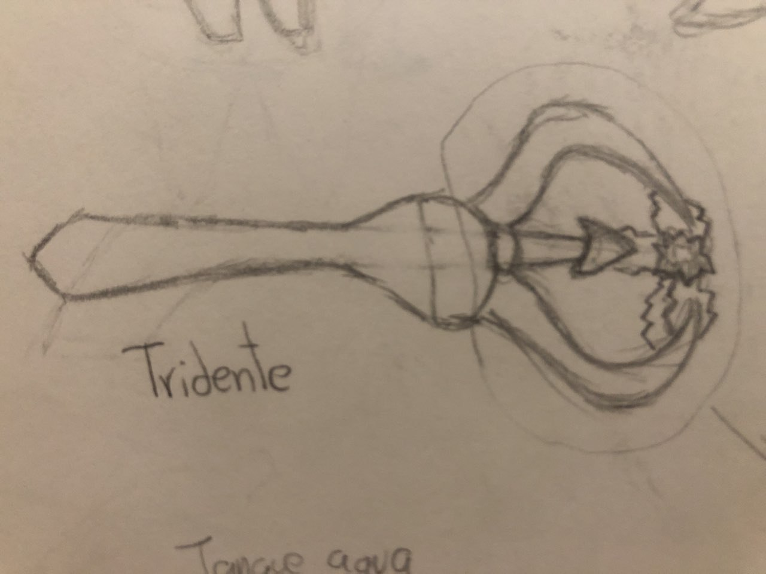

El tridente láser es su arma predilecta, que dispara un rayo láser transformando el recurso acuático de la raza rotando los dientes del tridente y generando un haz láser.

El tridente no permite generar un haz láser continuo, si no que hace disparos de forma consecutiva.